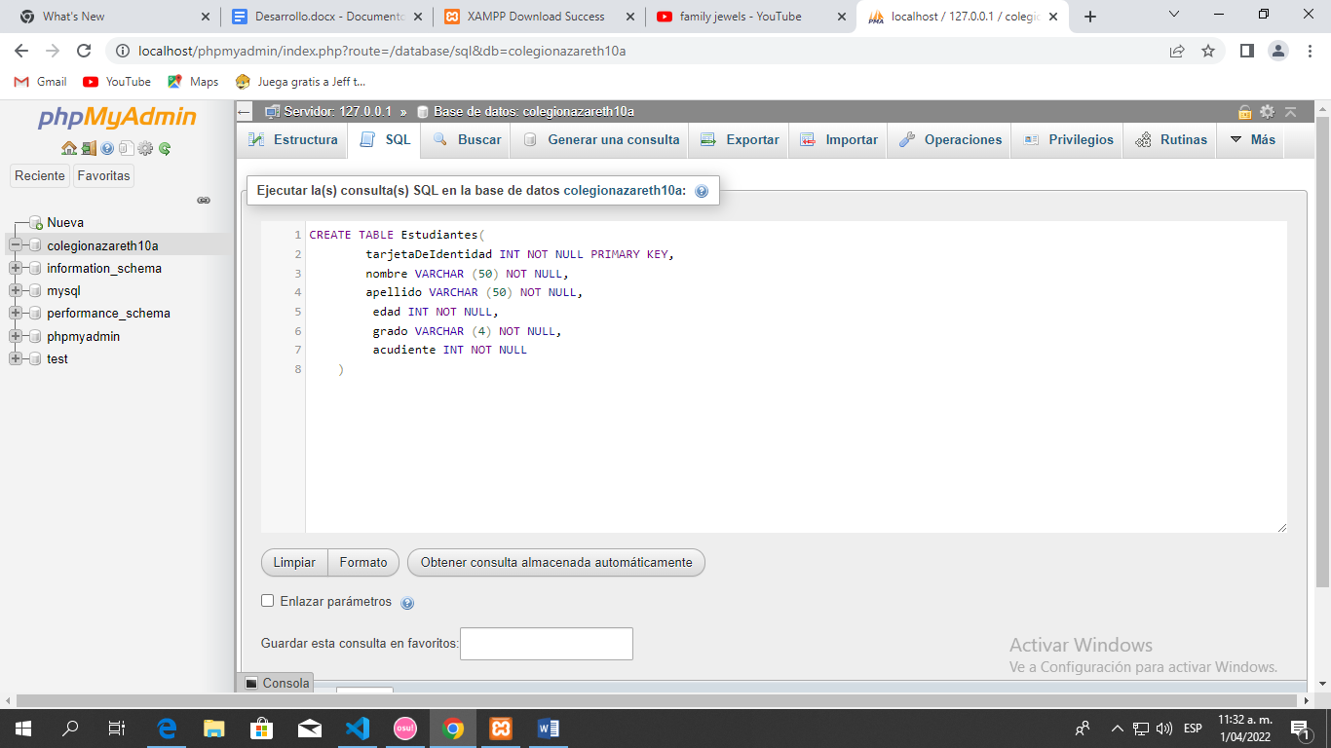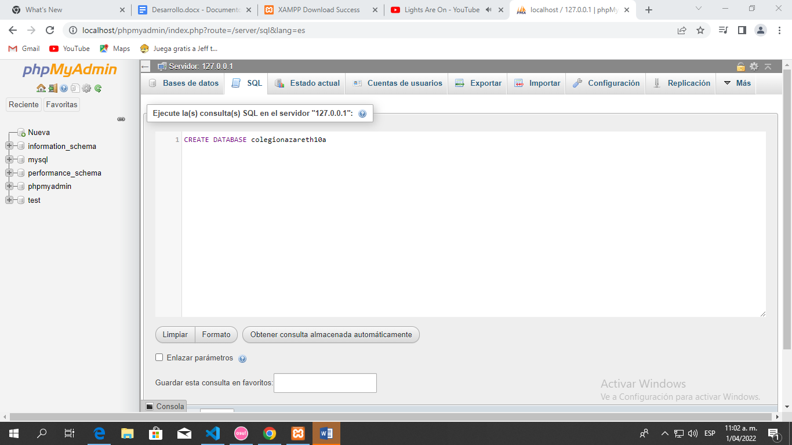INSERT INTO estudiantes(tarjetadeidentidad,nombre,apellido,edad,grado,acudiente)VALUES

